وقفه ها سوپریمم ضروری |x(w)| با توجه (نسبت) به P نامیده می شوند، که به صورت زیر نشان داده شده اند:

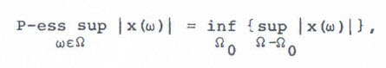

که $P\left(Ω_{0}\right)=0$. ما نرم عضوی از $L_{∞}(Ω,A,P)$ را به صورت زیر نشان خواهیم داد:



کرنل های تصادفی k (t,τ;ω) و $k_{0}=(t,τ;ω)$ فرض خواهند شد که P باشند- اساسا برای t و τ به طوری که به ترتیب دذ بازه ی $0≤τ≤t$ و $0≤τ<∞$، $0≤t<∞$ می باشد محدود است. از این رو، مقدار k (t,τ;ω) در $L_{∞}(Ω,A,P)$ برای هر t و τ مشخص خواهد بود به طوری که ضرب k (t,τ;ω) و f(τ,x(τ;ω)) همیشه در $L_{2}(Ω,A,P)$ خواهد بود. عبارت مشابهی برای $k_{0}=\left(t,τ;ω\right)$ برای t و τ مشخص صادق خواهد بود.

تعریف 1.2.3 ما اجازه می دهیم $C=C(R_{+},L_{2}(Ω,A,P))$ فضای تمام توابع پیوسته و کراندار تعریف شده در $R_{+}$ با مقادیری در $L_{2}(Ω,A,P)$ نشان داده شود. به این معنی است که، C فضای تمام فرآیندهای تصادفی درجه دوم در $R_{+}$ است که در میانگین مربعات کراندار و پیوسته می باشد (پرابهو (1))،



وقتی که $s→0$. نرم C به صورت زیر تعریف می شود:



تعریف 1.2.4 ما باید توسط $C_{g}=C_{g}(R_{+},L_{2}(Ω,A,P))$ فضای تمام توابع پیوسته از $R_{+}$ به $L_{2}(Ω,A,P)$ را نشان دهیم به طوری که عدد Z مثبت و تابع پیوسته ی مثبت g(t) که در $R_{+}$ تعریف شده است وجود دارد، صادق است:

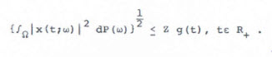

نرم در $C_{g}(R_{+},L_{2}(Ω,A,P))$ به صورت زیر تعریف خواهد شد



تعریف 1.2.5 ما پیشتر فضای $C_{C}(R_{+},L_{2}(Ω,A,P))$ را برای اینکه فضای تمام توابع پیوسته از $R_{+}$ تا $L_{2}(Ω,A,P)$ با توپولوژی همگرایی یکنواخت در بازه ی [0,T] برای هر T>0 باشد تعریف کردیم. این فضا، $C_{C}$، فضای توپولوژیک موضعا محدب است، یوسیدا (1، ص ص 24-26)، که توپولوژی آن بوسیله ی خانواده ی نیمه نرم های زیر تعریف شده است:

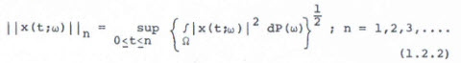

این نیمه نرم ها از شرایط زیر پیروی می کند:

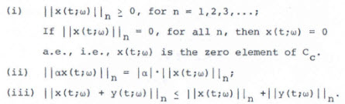

حال ما اقدام به بررسی که موضوعی می کنیم که در آن نیمه نرم ها را در فضای $C_{C}(R_{+},L_{2}(Ω,A,P))$ تعریف کردیم (1.2.2) از شرایط (i)-(iii) فوق پیروی می کند. شرط (i) به طور واضح از تعریف نیمه نرم پیروی می کند. شرط (ii) می تواند به صورت زیر نشان داده شود:

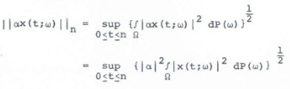

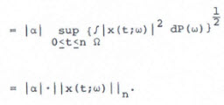

سپس ما باید نشان دهیم که نامعادله ی مثلثی برقرار است، یعنی،



اعمال نامعادله مینکوسکی و این حقیقت که



این از تعریف نیمه نرم پیروی می کند که به صورت زیر است

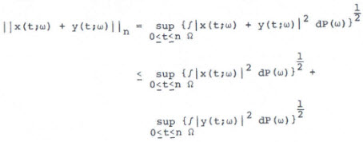

که معادل است با



از این رو، نشان دادیم که این برای تعریف نیمه نرم توسط (1.2.2) مجاز است.

که می تواند توپولوژی در این فضا را با استفاده از تابع فاصله ی زیرین تعریف کند:



نیتنسون (2). با توجه به این تابع فاصله فضای $C_{C}(R_{+},L_{2}(Ω,A,P))$ یک فضای متریک کامل، یا یک فضای فرچت است. یعنی، هر توالی کوشی همگراست. در این فضا، $C_{C}$، یک توالی از توابع همگراست اگر و تنها اگر در هر فاصله ی فشرده ی [0,Q], 0<Q همگرا باشد، نیتنسون (1، ص ص 170-171).

توجه کنید که نتایج زیر برقرار است: 

بگذارید B و D جفتی از فضاهای باناخ باشند به طوریکه B,D $∁ C_{C}(R_{+}, L_{2}(Ω,A,P))$ و بگذارید T یک عملگر خطی از $C_{C}(R_{+},L_{2}(Ω,A,P))$ به خودش باشد. سپس با توجه به B، D و T موارد زیر را تعریف می کنیم:

تعریف 1.2.6 جفت فضاهای (B,D) با توجه به عملگر T: $C_{C}(R_{+},L_{2}(Ω,A,P))→C_{C}(R_{+},L_{2}(Ω,A,P))$ اگر و تنها اگر ... برقرار باشد پذیرفتنی (مجاز) نامیده می شوند.

تعریف 1.2.7 عملگر T بسته نامیده می شود اگر



و



نتیجه می شود که



تعریف 1.2.8 عملگر T در $C_{C}(R_{+},L_{2}(Ω,A,P))$ پیوسته نامیده می شود اگر و تنها اگر



در $C_{C}(R_{+},L_{2}(Ω,A,P))$ برای هر توالی $\left\{x_{n}(t;ω)\right\}$ به طوری که در فضای مشابه $\left\{x_{n}(t;ω)\right\}→\left\{x_{n}(t;ω)\right\}$ است.

تعریف 1.2.9 با بیان اینکه فضای باناخ B قوی تر از فضای $C_{C}(R_{+},L_{2}(Ω,A,P))$ است، منظور ما این است که هر توالی همگرا در B، با توجه به نرم آن، در $C_{C}$ نیز همگرا خواهد شد (ولی عکس آن به طور کلی درست نیست).

تعریف 1.2.10 $x(t;ω)$ یک راه حل تصادفی از معادله ی تصادفی (0.1) یا (0.2) اگر برای هر t معین متعلق به $R_{+},x(t;ω)∈L_{2}(Ω,A,P)$ نامیده خواهد شد و (از) معادله P-a.e برقرار می باشد (پیروی می کند).

تعریف 1.2.11 راه حل تصادفی $x(t;ω)$، تصادفی به طور مجانبی نمایی پایدار نامیده می شود اگر $ρ>0$ وجود داشته باشد که در آن



که B>0 .

با توجه به کرنل K(t,τ;ω) تصادفی، باید فرض کنیم که نگاشت



از مجموعه ی $∆=\left\{\left(t,τ\right):0≤τ≤t<∞\right\}$ به $L_{∞}(Ω,A,P)$ پیوسته است. یعنی، هرگاه $(t_{n},τ_{n})→(t,τ)$ به طوریکه n $→∞$، ما داریم



یا، به طور معادل،



با $P\left(Ω_{0}\right)=0$. به علاوه، برای کرنل $k_{0}=(t,τ;ω)$ تصادفی فرض خواهیم کرد که نگاشت



از مجموعه $∆_{l}=\left\{\left(t,τ\right):0≤t<∞,0≤τ<∞\right\}$ به $L_{∞}(Ω,A,P)$ پیوسته است. فرضیات پیشین در نقاط مناسب در یادداشت ها خواهد آمد.

تعریف 1.2.12 بگذارید H مجموعه ای از تمام توابع $x(t;ω)$ در $C_{C}(R_{+},L_{2}(Ω,A,P))$ که در آن $\left(i\right)|\left|x\left(t;ω\right)\right||_{L_{2}(Ω,A,P)}^{2}$ در $R_{+}$ انتگرال پذیر است؛ و (ii) برای هر تابع $y(t;ω)$ از (i), $y(t;ω)∈H$ پیروی می کند اگر ضرب داخلی ${(x\left(t;ω\right),y(t;ω) )}_{L_{2}(Ω,A,P)}$ در $R_{+}$ مشتق پذیر باشد.

برایM>0، بگذارید فضاهای هیلبرت ... با ضرب داخلی در $B_{M}$ به صورت زیر تعریف شود



و آن در $D_{M}, {(x,y)}_{D_{M}}$، به طور مشابه تعریف شد. این ها ضرب های داخلی مجازی هستند که به آسانی می توانند نشان داده شوند. از آنجاییکه $L_{2}(Ω,A,P)$ یک ضرب فضایی داخلی است، برای هر α اسکالر داریم،

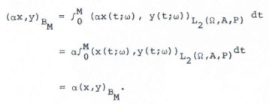

همچنین،

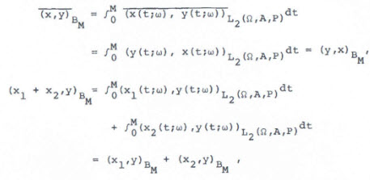

و اگر $x(t;ω)≠0$ برای تقریبا تمام $ω∈Ω$ و $t∈R_{+}$،



نرم عضوی از $B_{M}$ به صورت زیر تعریف می شود

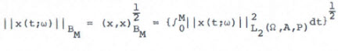

که آن عضوی از $D_{M^{'}}||x\left(t;ω\right)||_{D_{M^{'}}}$ است که به طور مشابه تعریف شده است. از آنجاییکه ما $|\left|x\left(t;ω\right)\right||_{L_{2}(Ω,A,P)}^{2}$ را به صورت انتگرال پذیر در $R_{+}$ داریم، برای هر M>0 نرم های تعریف شده ی فوق وجود دارند و محدود هستند. اگر M $→∞$، سپس نرم عضوی از $B_{∞}$ به صورت زیر داده شده است



و نرم عضوی از $D_{∞}$ به طور مشابه تعریف می شود.

توجه کنید که فضاهای هیلبرت مانند آن ها که در موارد بالا وجود دارد، از زمانی که ممکن است ما $C_{g^{'}}$ را با $g\left(t\right)=e^{-βt}, β>0, t∈R_{+}$، و با ضرب داخلی مناسب، مانند فضای $B_{∞}$ (یا $D_{∞}$) بگیریم.

با توجه به نسخه های مجزای معادلات (0.1) و (0.2) ما فضاهای زیر را تعریف می کنیم.

تعریف 1.2.13 ما توسط $∅=∅(N,L_{2}(Ω,A,P))$ فضای تمام توابع x از N، اعداد صحیح مثبت، به $L_{2}(Ω,A,P)$ را نشان می دهیم. یعنی، برای هر n=1,2,…، مقدار x در n به صورت $x_{n}(w)∈L_{2}(Ω,A,P)$ است. توپولوژی $∅$ توپولوژی همگرایی یکنواخت در هر مجموعه است.

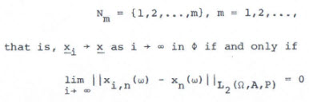

به طور یکنواخت در هر مجموعه $N_{m}, m=1,2,…$.

همچنین توجه کنید که $∅$ فضای موضعا محدبی، یوسیدا (1، صص 24-26) با توپولوژی تعریف شده توسط خانواده ای از نیمه نرم های زیر می باشد:



ما همچنان نشان دادیم که $∅$ فضای تمام فرآیندهای تصادفی درجه دوم تعریف شده در مجموعه ای از اعداد صحیح مثبت است. یعنی، فرآیندها، فرآیندهای پارامتری مجزا هستند.

تعریف 1.2.14 ما اجازه می دهیم $∅_{g}=∅_{g}(N,L_{2}(Ω,A,P))$ فضای باناخ در $∅$ باشد برای آنچه که به عنوان اعداد مثبت $g_{n}<∞$ و برخی Q>0 ثابت مانند زیر وجود دارد.



نرم در $∅_{g}$ به صورت زیر تعریف می شود



هنگامی که $g_{n}=1$ به ازای n=1,2,…، ما فضای باناخ $∅_{l}$ تمام توابع کراندار از N تا $L_{2}(Ω,A,P)$ را بدست می آوریم. نرم در $∅_{l}$ به صورت زیر تعریف می شود



تعریف $∅, ∅_{g^{'}}$ و $∅_{l}$ تعمیم تصادفی فضاهایی هستند که توسط پتروانو (1) در موضوع قطعی در نظر گرفته شد.

سپس ما تعریفی در مورد پایداری تقریبی از یک راه حل تصادفی از نسخه ی مجزای معادله (0.2) که مشابه به پایداری برای مورد پیوسته داده شده توسط تعریف 1.2.11 است می دهیم.

تعریف 1.2.15 راه حل تصادفی $x_{n}(ω)$ می گوید که به طور هندسی و تصادفی پایدار است اگر یک $β>0$ و یک $α, 0<α<1$ وجود داشته باشد، که در آن

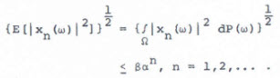

1.3 سیستم های دیفرانسیلی تصادفی

یکی از اهداف این مطالعه کاربرد معادلات تصادفی یا غیر عمدی (0.1) و (0.2) برای سیستم های تصادفی است. به طور ویژه، ما کاربرد تئوری معادله انتگرال تصدفی (0.1) را برای سیستم های دیفرانسیلی تصادفی زیر در نظر خواهیم گرفت:

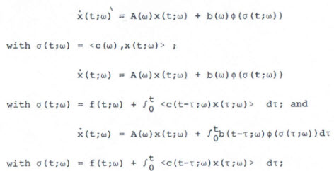

که <0,0> ضرب اسکالر در فضای اقلیدسی را نشان می دهد، A(ω) یک ماتریس n در n است که اعضای آن توابع قابل اندازه گیری هستند، x(t;ω) و c(t;ω) بردارهای n در 1 هستند که اعضای آن ها متغیرهای تصادفی هستند، b(ω) و c(ω) بردارهایی هستند که اعضای آن ها توابع قابل اندازه گیری هستند، و (t;ω)σ و f(t;ω) متغیرهای اسکالر تصادفی برای هر $t∈R_{+}$ هستند. سیستم هایی مانند این ها در تئوری ارتباطات مهم هستند و در موقعیت های دیگر مهندسی، بیولوژیکی و فیزیکی بوجود می آیند.

ما همچنین سیستم های تصادفی معین مجزا را نیز در ارتباط با نسخه های مجزای معادلات انتگرال (0.1) و (0.2) به همراه دیگر سیستم های تصادفی در ارتباط با معادله (0.2) بررسی خواهیم کرد.

با توجه به این بخش از یادداشت ها ما تعریف های زیر را معرفی می کنیم.

تعریف 1.3.1 ماتریس A(ω) که اعضای آن توابع قابل اندازه گیری هستند پایدار تصادفی است اگر



α عددی مثبت است. یعنی، ریشه های مشخه ی ماتریس بخش های حقیقی منفی a.e. در Ω دارند.

تعریف 1.3.2 یک سیستم دیفرانسیلی تصادفی پایدار تصادفی مطلق است اگر یک راه حل تصادفی x(t;ω) از سیستم وجود داشته باشد، که در آن

